Школска година: | 2008/2009.
Школа: | Гимназија Бања Лука
Разредно одјељење: | III₂
Наставни предмет: | МАТЕМАТИКА
Наставна цјелина: | Математичка индукција. Низови
Наставна јединица: | Аритметички низ
Васпитно-образовни циљеви наставног часа:
- Развијање способности опажања и самосталности;
- Развијање менталних операција уопштавања, конкретизације, формализације и апстракције;
- Развијање способности за прегледно и потпуно биљежење рачунских поступака;
- Развијање способности разумијевања појмова, теорема и поступака;
- Развијање смисла за запажање естетске и разигране стране математике.
Васпитно-образовни задаци наставног часа:
- Образовни задаци: Да науче формуле и основне особине аритметичког низа; да их изведу и докажу; да правилно поставе задатак и израчунају остале елементе везане за аритметички низ на основу датих.
- Функционални задаци: Да ученици примјене раније научено на ново градиво (метод математичке индукције, метод рјешавања линеарне једначине са једном непознатом, методе рјешавања система двије једначине са двије непознате, метод рјешавања квадратне једначине); да резултате и формуле визуелно истичу.
- Васпитни задаци: Развијање код ученика смисла за лијепо у математици и љубави према њој; способности опажања и самосталности; способности концентрације, пажње и мисаоне активности; способности извођења менталних операција уопштавања, конкретизације, формализације и апстракције.
Структура наставног часа:
- Уводни дио (8мин)
- Актуелизирање знања и способности као припрема за главни дио часа;
- Главни дио (35 мин)
- Обрада новог градива;
- Завршни дио (2 мин)
- Задавање домаће задаће.
Тип наставног часа: | Час обраде новог градива
Облици рада: | Фронтални рад
Наставна начела: | Начело систематичности и повезаности; начело активности и самосталности; начело приступачности.
Наставне методе:
- Наставне методе према изворима знања: Метода писања; метода разговора; метода усменог излагања;
- Наставне методе према наставном градиву: Метода упоређивања и метода аналогија; метода генерализације и метода апстракције; метода конкретизације.
Наставна средства и помагала: | Плоча, креда, спужва, уџбеник, збирка.
Литература: | Душан Георгијевић, Милутин Обрадовић: Математика са збирком задатака за III разред средњег васпитања и образовања, Научна књига, Београд, 1989; Мр. Вене Т. Богославов: Збирка решених задатака из математике, Завод за уџбенике и наставна средства, Београд, 1999.
Активности наставника и активности ученика:
Дио наставног садржаја |  | Активност  наставника | Активност  ученика | Трајање
Карл Фридрих Гаус (њемачки математичар и научник) је био чудо од детета, о чему свједоче бројне анегдоте које се тичу његове запрепашћујуће преране зрелости. До својих првих математичких открића дошао је као тинејџер. Позната је анегдота која каже да је једном приликом Гаусов учитељ задао да се саберу сви бројеви од 1 до 100, вјероватно да би "запослио ученике". На његово велико изненађење, млади Гаус (који је тада имао 7 година) је одмах донио плочицу са исписаним резултатом 5050.  Како је млади Гаус тако брзо дошао до тачног резултата?  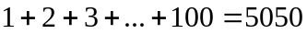!  Претходну једнакост можемо записати и овако:  Шта примјећујемо?  Таквих парова сабирака има 50, па је тражени резултат 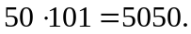  Размотрићемо низове на које можемо да примјенимо наведени Гаусов поступак. Низови које данас разматрамо спадају у најпростије низове. Испитаћемо особине тих наших низова, научићемо да одредимо њихове чланове и да их сабиремо, показаћемо да је и низ 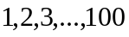 један од њих, испитаћемо његове особине и израчунати збир његових чланова.  Дефиниција 1.  Коначан или бесконачан низ код којег је разлика свака два сусједна члана стална, назива се аритметички низ (или аритметичка прогресија). Та стална разлика назива се разлика (или диференција) датог аритметичког низа.  Дакле, ако је 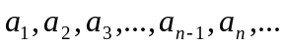 један аритметички низ са диференцијом , онда је 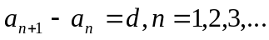, тј. 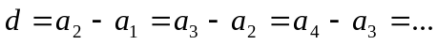  Примјер 1.  Посматрајмо коначан низ . Да ли је он аритметички?  Рјешење:  Дати низ је аритметички по дефиницији јер важи . Његова разлика је 1; 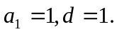  На исти начин можемо да покажемо да је низ природних бројева 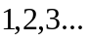 аритметички низ са разликом 1. Имамо примјер бесконачног низа који је аритметички. На сличан начин можемо да покажемо да су низови парних и непарних бројева такође аритметички.  Према дефиницији аритметичког низа, ако је познат његов ти члан , вриједи 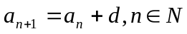. То значи да је: Из овога наслућујемо да је:  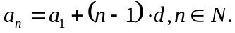 (1)  Да је ова формула тачна можемо да провјеримо методом математичке индукције. За 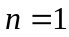 формула је, очигледно, тачна. Ако је тачна за 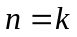, онда је , што значи да је формула тачна и за 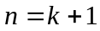, чиме је доказ завршен.  Примјер 2.  Први и последњи члан аритметичког низа који има 7 чланова су 1 и 31. Исписати чланове низа.  Рјешење:  Имамо да је 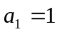 и 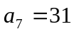. Примјеном формуле (1) добијамо да је 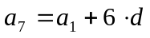, тј. 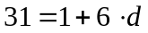, одакле је 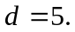 Сада, када знамо разлику и први члан низа, можемо да испишемо и чланове датог низа: 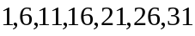, тј. .  Примјетимо да вриједи: 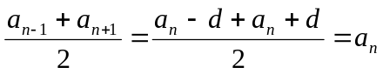, дакле сваки члан аритметичког низа је аритметичка средина њему сусједних чланова, ако их има. Одатле потиче назив низа.  Задатак 1.  Пети члан аритметичког низа је 13, а девети 19. Одредити низ.  Рјешење:  Имамо да је 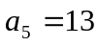 и 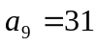. Примјеном формуле (1) добијамо систем:  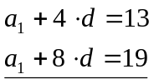  Његовим рјешавањем, долазимо до рјешења задатка 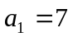 и 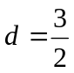 јер одредивши први члан низа и разлику, одредили смо и читав низ.  Напишимо неколико првих чланова низа: 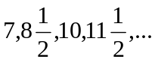  Покажимо да на коначан аритметички низ 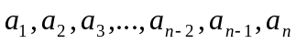 можемо да примјенимо Гаусов поступак приликом израчунавања суме његових чланова, тј. да су следеће суме једнаке: 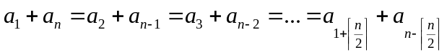. Дате суме су суме облика 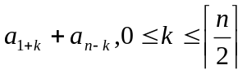.  Вриједи:  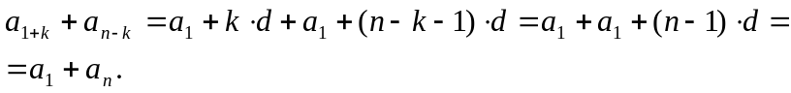  Дакле, дате суме су једнаке, тј. на аритметички низ можемо да примјенимо Гаусов поступак. Означимо суму првих чланова аритметичког низа са 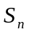.  Вриједи:  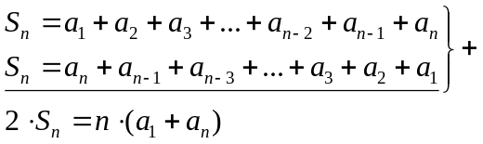  Коначно добијамо формулу за израчунавање суме првих чланова аритметичког низа:  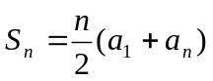(2)  Замјеном (1) у (2) добијамо да вриједи формула:  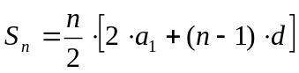(3)  Примјер 3  Одредимо суму низа из примјера 1.  Рјешење:  Имамо да је , 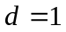 и 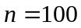. Примјеном формуле (3) израчунавамо суму:  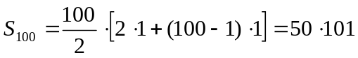.  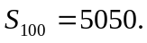  Задатак 2.  Израчунати  и у низу ако су познате слиједеће вриједности: 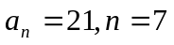 и 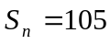.  Рјешење:  На основу формула (1) и (2) добијамо слиједећи систем:  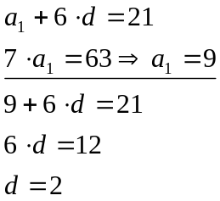  Задатак 3.  Аритметички низ има 20 чланова. Збир чланова који су на парним мјестима је 250, а збир чланова на непарним мјестима 220. Наћи два средња члана.  Рјешење:  Суму парних чланова означимо са 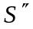 а непарних 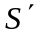. Разлика оба подниза је 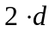 и оба подниза имају по 10 елемената. Први члан на парном мјесту је 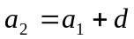 а на непарном мјесту је .  Примјеном формуле (3) добијамо да вриједи: 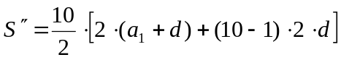 и 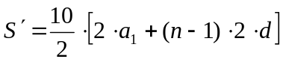. Сређивањем једнакости добијамо систем: 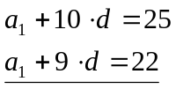. Његовим рјешавањем добијамо 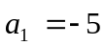 и 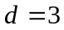.  Сада можемо да нађемо средње чланове 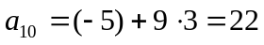 и 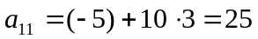.  Задатак 4. (Задаћа, вријеме потребно за израду је 10 мин)  Четврти члан аритметичког низа је 9, а девети члан је -6. Колико чланова аритметичког низа треба сабрати да се добије збир 54?  Рјешење:  Имамо да је 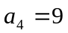 и 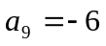. Примјеном формуле (1) добијамо систем:  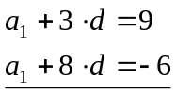  Његовим рјешавањем, долазимо до 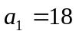 и 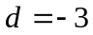.  Примјеном формуле (3) добијамо да вриједи: 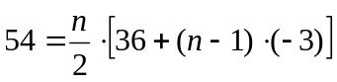. Сређивањем једнакости добијамо квадратну једначину 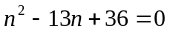, чија су рјешења 4 и 9. Дакле, потребно је сабрати 4 или 9 чланова аритметичког низа да би се добила задана сума. |  | Уписује час, пита ученике да ли су чули за Гауса, говори  Поставља питање, пише једнакост на плочи  Објашњава  Поставља питање, ако је потребно води дискусију  Говори, пише низ  Пише наслов наставне јединице, Упућује ученике да више о Гаусу потраже на интернету, пише његово пуно име на плочи  Диктира  Говори, пише  Исписује низ, поставља питање  Пише, говори  Говори, исписује низ  Објашњава, пише  Изводи ученика пред плочу помаже му у извођењу доказа, уоквирује добијену формулу  Диктира текст примјера  Ради примјер уз помоћ ученика, објашњава, пише  Диктира текст задатка  Изводи ученика пред плочу, помаже у изради задатка  Говори, пише, објашњава, појашњава ознаке и на примјерима ако је потребно, изводи формуле за суму, затим их уоквирује и истиче на видном мјесту  Диктира текст примјера  Ради примјер уз помоћ ученика, објашњава, пише  Диктира текст задатка  Изводи ученика пред плочу, помаже у изради задатка  Потиче ученике да понове изведене закључке, пише формуле на плочу  Диктира текст задатка  Изводи ученика пред плочу, помаже у изради задатка  Задаје задаћу, збирка задатак 1096., упућује ученике да вјежбају задатке из уџбеника и збирке | Редари пријављују одсутне ученике, одговарају на питање, слушају  Одговарају на питање, гледају  Слушају, гледају  Одговарају, дискутују  Слушају, гледају  Преписују написано  Пишу  Слушају, гледају, преписују  Oдговарају на питање, образлажу одговор, преписују низ  Пишу, гледају, слушају  Слушају, гледају, објашњавају, пишу  Слушају, гледају, помажу, преписују  Изводи доказ на плочи, помажу, гледају, преписују  Пишу  Слушају, гледају, помажу, пишу  Пишу, раде задатак у свеске  Ради задатак на плочи, гледају, помажу, гледају, пишу  Слушају, гледају, коментаришу, пишу  Пишу  Слушају, гледају, помажу, пишу  Пишу, раде задатак у свеске  Ради задатак на плочи, слушају, гледају, помажу, пишу  Понављају изведене закључке  Пишу, раде задатак у свеске  Ради задатак на плочи, остали по жељи помажу, гледају, раде задатак у свеске  Записују домаћу задаћу | 0 мин  3 мин  6 мин  8 мин  10 мин  12 мин  15 мин  18 мин  23 мин  26 мин  28 мин  30 мин  35 мин  44мин  45 мин
Попис појмова који се на часу потпуније формирају и који се на часу почињу формирати:
Гаусов поступак, аритметички низ, аритметичка прогресија, разлика аритметичког низа, диференција аритметичког низа, сусједни чланови, одредити низ, сума низа
Планирање рада на школској плочи:
АРИТМЕТИЧКИ НИЗ
Карл Фридрих Гаус
!
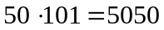
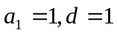
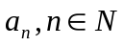
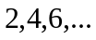
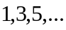

АРИТМЕТИЧКИ НИЗ
Карл Фридрих Гаус
Примјер 1.
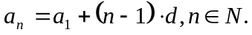

АРИТМЕТИЧКИ НИЗ
Примјер 2. Карл Фридрих Гаус
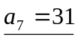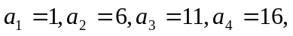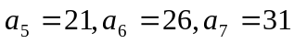
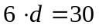

АРИТМЕТИЧКИ НИЗ
Задатак 1. <текст задатка> Карл Фридрих Гаус
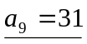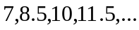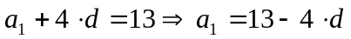
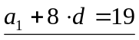
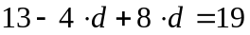
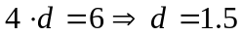

АРИТМЕТИЧКИ НИЗ
Карл Фридрих Гаус
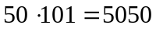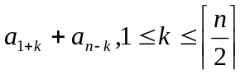
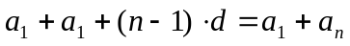

АРИТМЕТИЧКИ НИЗ
Карл Фридрих Гаус
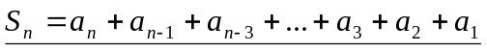
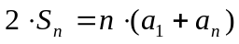
Примјер 3. 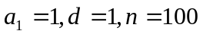
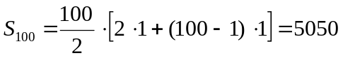

АРИТМЕТИЧКИ НИЗ
Задатак 2. Задатак 3.
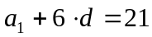 <текст задатка> <формуле>
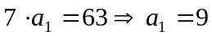 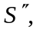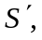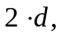10
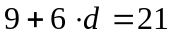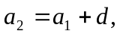
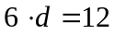
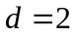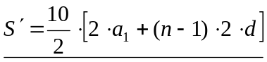

АРИТМЕТИЧКИ НИЗ
Задатак 3.
10 <формуле>
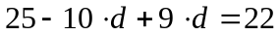
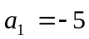
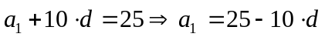

Примједбе на одржани наставни час:
Потпис наставника:

